Erika Kun „croieste” placute de inmatriculare pe gustul fiecaruia
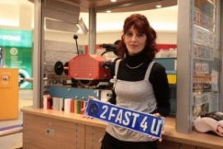
„Moda" placutelor personalizate a prins si in Romania, mai ales in ultimii ani, dupa ce a fost „importata" de soferii de TIR-uri. De cateva luni, exista si la Cluj, in incinta Polus Center, un „atelier" care fabrica astfel de placute.
Dureaza aproximativ un minut pana cand fac o placuta", spune Erika Kun, una dintre cele doua persoane care le fac pe plac clujenilor care vor sa fie la moda din acest punct de vedere.

Dintre sutele de mesaje pe care le-a imprimat pe placute, Erika Kun spune ca unul este, fara indoiala, „vedeta". „Cei mai multi vor sa le scriu «2 Fast 4 You». In general, e vorba de tineri care au masini noi. Dar vin si foarte multe cupluri, sau tineri casatoriti, care isi scriu pe placute fie «I love you», fie «Te iubesc», fie «Just married». Oricum, principalii clienti sunt soferii de TIR, care isi scriu numele pe placute", afirma ea, completand ca printre mesajele pe care le-au ales de-a lungul timpului clientii sunt „Bebe la bord", „U-ist" sau „CFR-ist".

